Diogo Faustino 61171

Universidade do Algarve | Sistemas Paralelos e Distribuidos

Quadrado Mágico

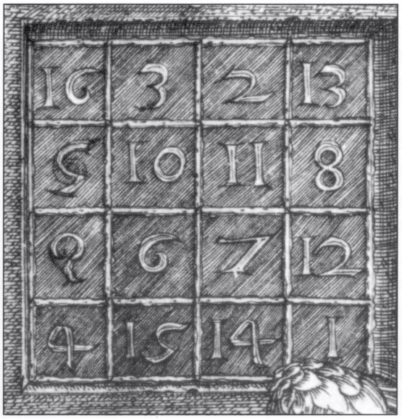

Índice

Introdução 2

Objetivo 2

Quadrado mágico 2

Desenvolvimento 3

# Introdução

## Objetivo

Este trabalho tem como objetivo a realização de um programa em linguagem C para verificar se existem as condições necessárias para ser considerado Quadrado Mágico. O programa será implementado sequencialmente, com threads, OpenMP e MPI. Os dados de entrada são lidos através de um ficheiro de texto (extensão .txt) na qual terá uma sequência de números inteiros positivos separados por espaços tendo como saída “Quadrado mágico”, “Quadrado mágico imperfeito” e “Não é quadrado mágico”.

## Quadrado mágico

(escrever algo sobre a historia do quadrado magico)

Para este trabalho considera-se um quadrado mágico uma matriz que com tamanho n linhas por n colunas em que a soma de cada coluna, de cada linha e das duas diagonais são iguais, se a soma das duas diagonais não coincidirem uma com a outra será considerado um quadrado imperfeito e caso a soma das colunas ou linhas não cumprir a condição de quadrado magico, anteriormente mencionada, este é considerado um quadrado não mágico.

# Desenvolvimento